**แผนการใช้งาน QR Code เพื่อใช้ในโปรแกรม Kintone เพื่อลดขั้นตอนการทำงาน**

Why QR code + kintone?

Current step :

1. Search data by name or code
2. Update data in kintone

*Basically Step 1 take time or find select different data

QR step :

1. Scan QR
2. Update data in kintone

*Speedy and no mistake

ขั้นตอนที่ 1

สร้างบาร์โค้ดจากโปรแกรม Excel เพื่อนำไปแปะที่ทรัพย์สิน

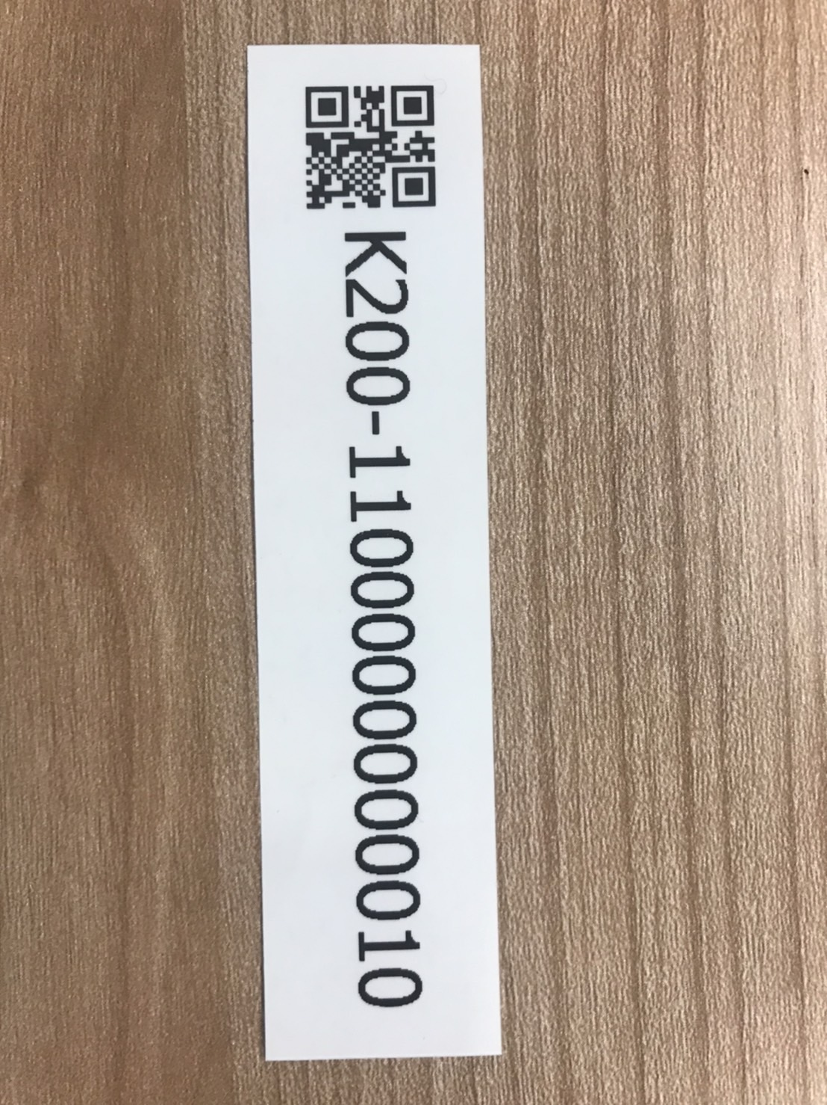  
ตัวอย่างการทำ Sticker รหัสรายการ Kintone

ขั้นตอนที่ 2

หาวิธีในการอ่าน Barcode / QR Code เพื่อใช้ในโปรแกรม Kintone

Idea 1 : Purchase plug in

<https://kintone-sol.cybozu.co.jp/integrate/itfit011.html>

License : 30,000 THB??

Monthly : 5,000 THB??

Need 1 month trial

Idea 2 : Development

Need find vendor

# วิธีการสร้าง QR code จากโปรแกรม Excel

1. กรอกค่า ( value ) ลงที่คอลัมน์ QR Code Value
2. ในคอลัมน์ QR Code Generator เรียกใช้ฟังก์ชัน  จากนั้นโปรแกรมจะทำการสร้าง QR Code ตามค่าที่กรอกลงที่คอลัมน์ QR Code Value

